Автор: Середа Світлана Віталіївна

Вчитель початкових класів

Васильківської ЗОШ І-ІІІ ступенів № 3

**Урок з математики ( 3-Д клас )**

**Тема:** Правило множення числа на 1, на 0. Використання переставного і сполучного законів множення при обчислюванні виразів.

**Мета:** Ознайомити учнів із множенням чисел на 1 і на 0; закріплювати вміння учнів розв’язувати задачі, використовувати переставний і сполучний закони множення при обчисленні виразів; розвивати математичне мовлення і мислення, логіку; виховувати уважність, спостережливість.

**Обладнання:** таблиці усних рахунків, картки для самостійної роботи, мультимедійні засоби, аудіо запис «Райдуга»

**Хід уроку**

1. **Організація класу.**

* Любі діти, добрий день!

Зичу праці і бажання,

А ще, друзі, вам бажаю

Сил, натхнення і старання.

Діти :

Добрий день, добрий день!

Дякуєм за побажання!

На урок берем з собою

Знання, вміння, навички й старання.

* Сядьте, діти, всі рівненько.

Усміхніться всі гарненько,

Настрій на урок взяли

Й працювать розпочали.

* А завдання наші такі:

1. Не просто слухати, а чути.
2. Не просто дивитись, а бачити.
3. Не просто відповідати, а міркувати.
4. Дружно і плідно працювати.
5. **Актуалізація опорних знань.**

* Математику називають Царицею наук. А секрет дружби з нею у прислів’ї, яке зашифроване. Щоб дізнатися що то за прислів’я, розв’яжіть приклади.

90 – 30 = 60 (Без)

50 + 40 = 90 (нема)

45 + 35 = 80 (труда)

55 + 45 = 100 (плода)

* Розставите числа в порядку зростання і складіть прислів’я: 60, 80, 90, 100. «Без труда – нема плода». Це означає, що нічого в житті не можна досягти, якщо не докласти зусиль.

**1 учень.** Якщо хочеш досягнути

У житті своїм вершин

Математику збагнути

Мусиш тонко до глибин.

**2 учень.** Калькулятор і комп’ютер,

Хто сьогодні їх не зна,

Та за пояс їх запхнути

Може світла голова.

**3 учень.** Якщо хочеш бізнесменом

Після школи, друже, стать

Аксіоми й теореми,

Мусиш добре пам’ятать.

**4 учень.** Якщо лікарем ти станеш,

То, мій друже, тут затям,

Коли десь помилишся,

Хтось поплатиться життям.

**5 учень.** Не махай на все рукою,

Не лінуйся, а учись,

Бо, чого навчишся в школі,

Знадобиться ще колись.

**Девіз нашого уроку:**

До праці мерщій,

Усі перешкоди здолати зумій,

Працюй наполегливо, швидко, старанно,

Щоб кожна хвилина не втратилась марно.

1. **Контроль, корекція і закріплення знань.**
2. *Завдання для опитування.*
   1. Розказати таблицю множення і ділення вибірково за запитаннями вчителя (7∙8, 9∙4, 36:4 і т.д.);
   2. Порахуйте 2 до 20;
   3. Порахуйте 5 до 50;
   4. Назвати числа 6 десятку; 3 десятку; 8 десятку;
   5. Знайти половину від 18; 20; 8;
   6. Знайти третину від 9; 21; 27;
   7. Скільки лап у 3-х зайців? (12)
   8. Скільки вух у 9-ти песиків? (18)
   9. Доведіть, що 7∙6=42, бо (42:6=7, 42:7=6);

(якщо додати 6 разів по 7, то одержимо 42)

**Гра «Розумний м’яч»** (Діти один одному кидають м’яч. Таблиця ділення і множення.)

1. *Хвилинка каліграфії.*

3-шістки, 4-сімки, 5-вісімок.

(Знайти суму. Додавання замінити множенням)

3+3+3=9 7+7+7+7=7∙4 8+8+8+8+8=8∙5

1. *Усні обчислення.*

Гра «Гірка» (для 3 рядів).

|  |  |  |  |  |  |  |
| --- | --- | --- | --- | --- | --- | --- |
|  |  |  | ∙7 |  |  |  |
|  |  | :9 |  | :4 |  |  |
|  | -4 |  |  |  | ∙7 |  |
| 5∙8 |  |  |  |  |  | -13 |
|  |  |  |  |  |  | **36** |
|  |  |  |  |  |  |  |

|  |  |  |  |  |  |  |
| --- | --- | --- | --- | --- | --- | --- |
|  |  |  | ∙8 |  |  |  |
|  |  | :9 |  | :6 |  |  |
|  | -2 |  |  |  | ∙9 |  |
| 7∙8 |  |  |  |  |  | -40 |
|  |  |  |  |  |  | **32** |

|  |  |  |  |  |  |  |
| --- | --- | --- | --- | --- | --- | --- |
|  |  |  | ∙6 |  |  |  |
|  |  | :5 |  | -40 |  |  |
|  | -2 |  |  |  | ∙4 |  |
| 6∙7 |  |  |  |  |  | +18 |
|  |  |  |  |  |  | **50** |
|  |  |  |  |  |  |  |

**Творча робота над задачею**

(Два сильні учні за короткою умовою складають задачу і її розв’язують)

1 уч. 4 ящ. – 16 кг. 2 уч. 7 кошиків – 42 кг.

7 ящ. - ? кг. 5 кошиків - ? кг.

1. *Математичний диктант.*

(Один учень за закритою дошкою. Всі решта в зошиті.)

* Частку чисел 54 і 6 поділити на 3;
* До добутку чисел 6 і 7 додати 8;
* 15 збільшити на частку чисел 72 і 8;
* Суму чисел 28 і 8 поділити на 4;
* Різницю чисел 32 і 20 поділити на 2;
* Знайти третину від добутку чисел 6 і 4;
* Добуток чисел 7 і 9 зменшити на 23;
* Суму чисел 15 і 15 зменшити у 6 раз.

(3; 50; 24; 9; 6; 8; 40; 5)

1. *Фізкультхвилинка для очей.*

* Як годинникова стрілка;
* Як лічильник;
* Вгору, вниз, вліво, вправо.

1. *У виразах постав дужки по різному та обчисли.*

4 ∙ 2 ∙ 3 4 ∙ 2 ∙ 5

(4 ∙ 2)∙3 = (4 ∙ 2) ∙ 5 =

4∙(2 ∙ 3) = 4∙ (2 ∙ 5) =

1. *Рівняння.*
2. Невідоме число поділити на 8, отримали 9

Х : 8 = 9

1. 54 поділити на невідоме число, отримали 9

54 : Х = 9

1. Невідоме число помножити на 7, отримали 63.

Х ∙ 7 = 63

* Як називаються числа при множенні, діленні?
* Щоб знайти невідоме ділене, потрібно…
* Щоб знайти невідомий множник, потрібно …

**Фізкультхвилинка.**

* Раз, підняти руки вгору.

Два, нагнутися додолу.

Не згинайте, діти, ноги

Як торкаєтесь підлоги.

3, 4 – рівно стати,

Будем знову починати.

Дерева високі – високі,

А віти широкі – широкі,

Вітер дерева колише, гойдає,

То вліво, то вправо їх нахиляє.

1. *Задача.*

В магазин привезли 3 ящики яблук по 7 кг., і 5 ящиків груш по 6 кг. На скільки більше привезли груш, ніж яблук?

Ябл. – 3 ящ. по 7 кг.

на ? >

Груш. – 5 ящ. по 6 кг.

1. 7 ∙ 3 = 21 (кг.) – яблук
2. 6 ∙ 5 = 30 (кг.) – груш
3. 30 – 21 = 9 (кг.) – на стільки більше.

6 ∙ 5 – 7 ∙ 3 = 9 (кг.)

1. **Вивчення нового матеріалу.**
2. Підготовча робота.

Завдання № 347 с. 49 (Усно)

1. Оголошення теми, мети уроку.

1 слайд: Тема.

2 слайд: Мета. Ми познайомимося з випадками множення, коли одним

з множників є числа 1 і 0, продовжимо роботу над задачами.

1. Пояснення нового матеріалу.

* Назвіть предмети, які відповідають числу 1.

Розв’язування віршованої задачі.

На стеблі осоки

Примостилися жуки,

Син, дочка, матуся й тато.

Як нам їх порахувати?

Запис на дошці 1+1+1+1. Замініть додавання дією множення 1 ∙ 4 = 4, 4 ∙ 1 = 4.

( Звідси правило, якщо будь – яке число помножити на 1, то буде те саме число).

0 ∙ 5 = 0+0+0+0+0

Отже, якщо 0 помножити на будь-яке число, то отримаємо нуль.

3 слайд: Усна лічба.

1 ∙ 9 0 ∙ 4 1 ∙ (6 + 3) 0 ∙ (7 + 2)

1 + 9 0 + 4 1 ∙ 6 + 3 0 ∙ 7 + 2

4 слайд. Фізкультхвилинка.

( У повітрі малюємо геометричні фігури ).

* трикутник;
* овал;
* квадрат;
* прямокутник.

5 слайд: Робота над задачею з буквеними даними. ( Завдання 352, с. 50).

Правило: Якщо задача має буквене дане, то ця задача розв’язується виразом.

Задача: В одному ящику а кг. винограду, а в другому у 2 р. менше. Увесь виноград розклали в 4 ящики порівну. Скільки кг винограду в 1 ящику?

1 кош. – а кг.

в 4 ящ.

2 кош. ?, у 2 р. <

1 ящ. - ? кг.

а : 2 – 2 кошик

а + а : 2 – всього

( а + а : 2 ) : 4 – в 1 ящику.

1. Розвиток математичних знань.

6 слайд: Робота з нерівностями.

35 ∙ 0 …. 23 ∙ 1 45 – 1 …. 45 ∙ 1

84 – 0 …. 84 ∙ 1 63 + 0 …. 63 ∙ 0

44 ∙ 1 …. 44 +1 74 ∙ 0 …. 74 – 1

7 слайд: Самостійна робота за картками.

1 в. 3 ∙ 4 ∙ 1 2 в. 5 ∙ 3 ∙ 1

6 ∙ 8 + 0 6 ∙ 0 + 9

5 ∙ 9 ∙ 1 8 ∙ 1 + 12

1 ∙ 7 + 9 1 ∙ 9 ∙ 3

7 ∙ 6 ∙ 1 0 ∙ 4 + 8

7 ∙ 0 + 4 7 + 2 ∙ 0

( Обмін учнів в парі зошитами. Виправлення помилок).

8 слайд:

1. Підсумок уроку.

* Що отримаємо в добутку при множенні на 1?
* Що отримаємо при множенні будь – якого числа на 0?

9 слайд: При множенні будь – якого числа на 1, в добутку отримаємо те саме число.

а ∙ 1 = а

10 слайд: При множенні будь – якого числа на 0, в добутку отримаємо нуль.

а ∙ 0 = 0

**Робота з геометричним матеріалом.**

Знайти Р = ? прямокутника, ширина якого 3 см., а довжина у 2 р. більше.

а = 3 см.

в = ?, у 2 р. >

Р□ = ? см.

1. 3 ∙ 2 = 6 (см.) – сторона в;
2. Р□ = 6+6+3+3 = 18 (см.)

Знайти значення виразу а ∙ 8 + 29, якщо а = 1; а = 0.

1 ∙ 8 + 29 = 37

0 ∙ 8 + 29 = 29

**Хвилинка - цікавинка**

* Якщо знайти суму чисел від 1 до 100, то отримаємо 5050.
* Знак рівності « =» вперше застосував Роберт Рекорд в 1557 р.

Ланцюжок «Скільки у кішки зубів?»

|  |  |  |  |  |  |  |  |
| --- | --- | --- | --- | --- | --- | --- | --- |
| 100-70 | :6 | ∙5 | -15 | :5 | +16 | :3 | +24 |

( У кішки 30 зубів )

**Ребуси**

|  |  |  |  |  |  |  |  |  |  |  |
| --- | --- | --- | --- | --- | --- | --- | --- | --- | --- | --- |
| 100 рона |  | мі 100 |  | 7 ' Я |  | Г1А |  | 3 зуб |  | 40А |
| (сторона) |  | (місто) |  | (сім'я) |  | (година) | | (тризуб) | | (сорока) |

**Гра « Збери грибочки»**  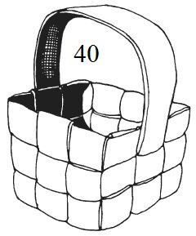 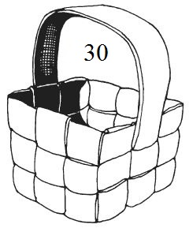 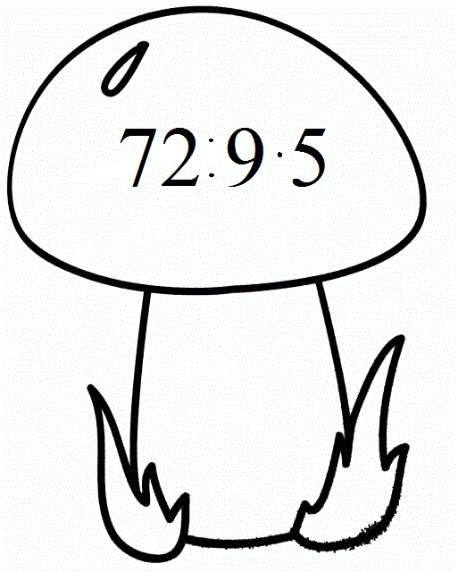 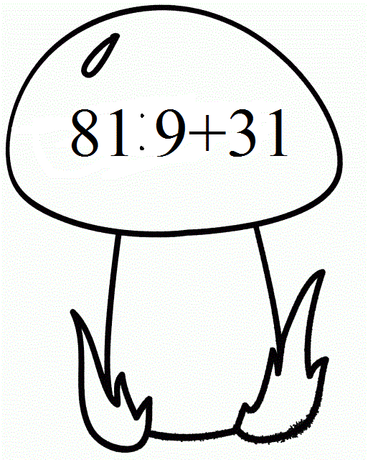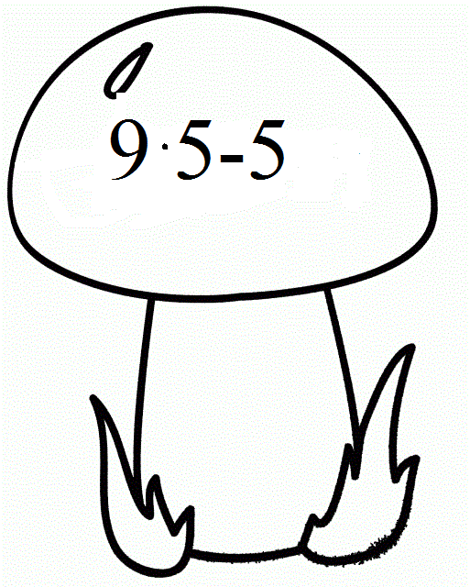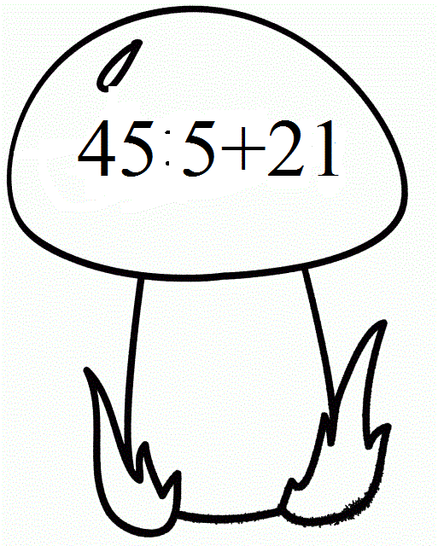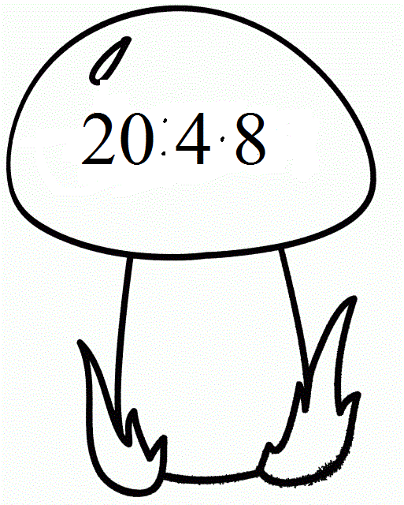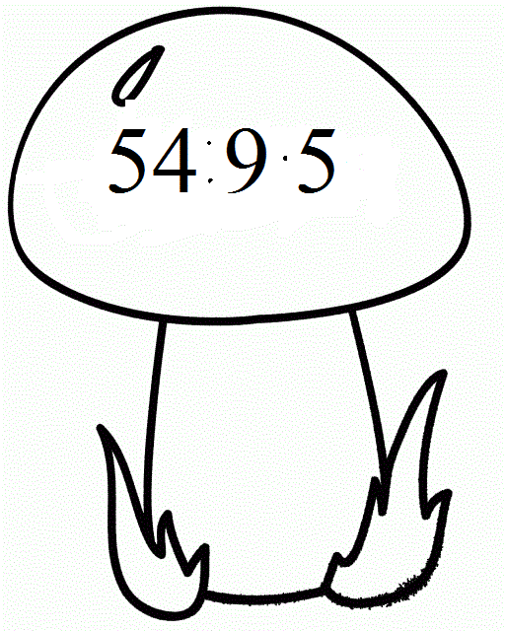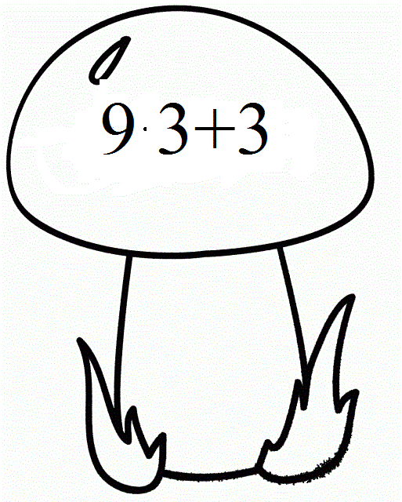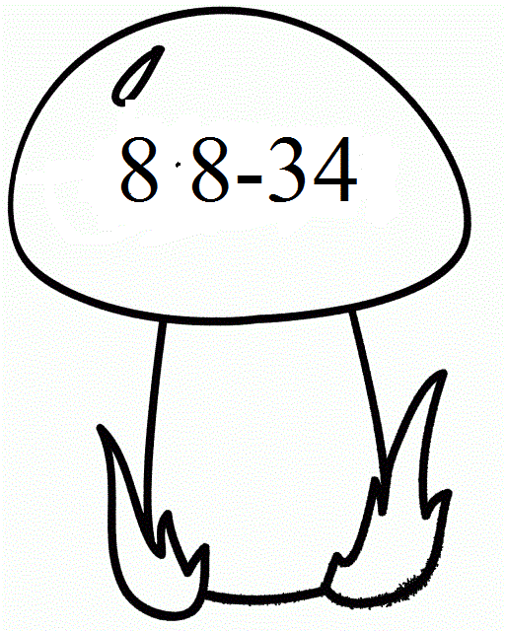

**Гра «Думай швидше!»**

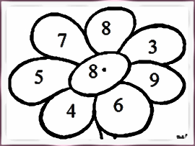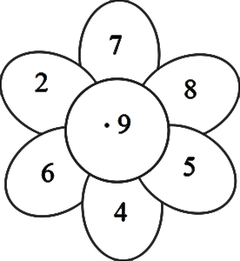

**Вправа «Мікрофон»**

* Якщо помножити будь – яке число на 1, то ….
* Якщо помножити будь – яке число на 0, то ….
* У бульше (*), у менше ( : ), на менше ( - ), на більше ( + ).
* Сьогодні на уроці ми ….
* Із задоволенням я ….
* Найбільше мені сподобалось ….

**Домашнє завдання:**

1. Вирази 355;
2. Задача 356.